**TAHRIRIYAT KENGASHI**

# Ilhomjon Toʻxtasinov - Vikipediya

# To‘xtasinov Ilhomjon Madaminovich

O‘zbekiston davlat jahon tillari universiteti rektori, pedagogika fanlari doktori, professor

[rector@uzswlu.uz](mailto:rector@uzswlu.uz)

# O'zbekiston Milliy Portali

# Sirojiddinov Shuhrat Samariddinovich

Аlisher Navoiy nomidagi Toshkent davlat o‘zbek tili va adabiyoti universiteti rektori, filologiya fanlari doktori, akademik

[tsuull@navoiy-uni.uz](mailto:rector_tsuull@navoiy-uni.uz)

# 

# Rixsiyeva Gulchehra Shavkatovna

Toshkent davlat sharqshunoslik universiteti rektori, filologiya fanlari doktori, professor

[rector@tsuos.uz](mailto:rector@tashgiv.uz)

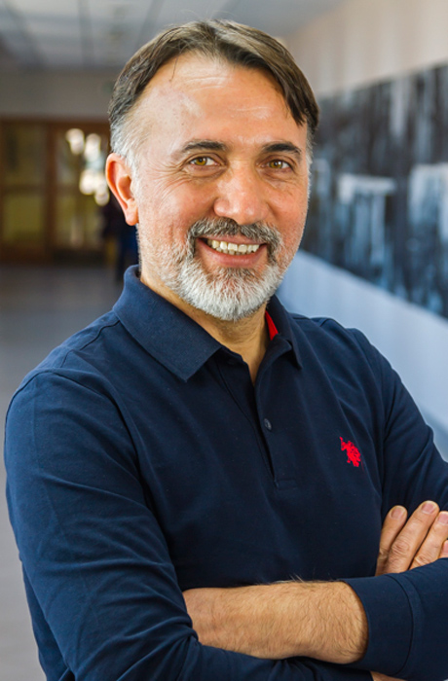

Nazmi Ağıl

Koch universiteti, filologiya fanlari doktori, professor

[nagil@ku.edu.tr](mailto:nagil@ku.edu.tr)

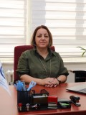

**Fesun Koşmak**

**Eskishehir Osmangazi universiteti,** filologiya fanlari doktori, professor



### 

### Ahmet Cuma

**Selçuk universiteti,** filologiya fanlari doktori, professor

[ahmetcuma@selcuk.edu.tr](mailto:ahmetcuma@selcuk.edu.tr)